Guide d'utilisation
Le composant “Formulaires à onglet” tranforme radicalement l'usage de Moodle en :
- Affichant des formulaires plus clairs et plus pratiques
- Permettant d'opérer une simplification massive des fonctionnalités de Moodle en général, par un fitlrage ajouté sur les formulaires.

Pour l'usager non administrateur
L'utilisation de ce composant est quasiment naturelle pour l'usager non administrateur. Il se résume éventuellement (si la capacité de contrôle ne lui est pas retirée), à pouvoir basculer entre le mode “complet” où il retrouve toutes les fonctions et options originales de Moodle, et le mode simplifié.

Pour un administrateur
Les administrateurs de site ont une tâche un peu plus complexe qui celle de choisir le filtrage qui sera apporté dans les différents formulaires de Moodle pour proposer un usage plus simple de la plate-forme. Il est fortement conseillé que cet “élagage” :
- Soit réalisé de manière concertée avec les usagers
- Soit précédé d'une enquête d'usage permettant de répertorié les usages réellement non exploités
- Soit éventuellement précédé d'un audit des données permettant de constater le non usage des fonctionnalités par la population utilisatrice.

Basculement en mode "Configuration"
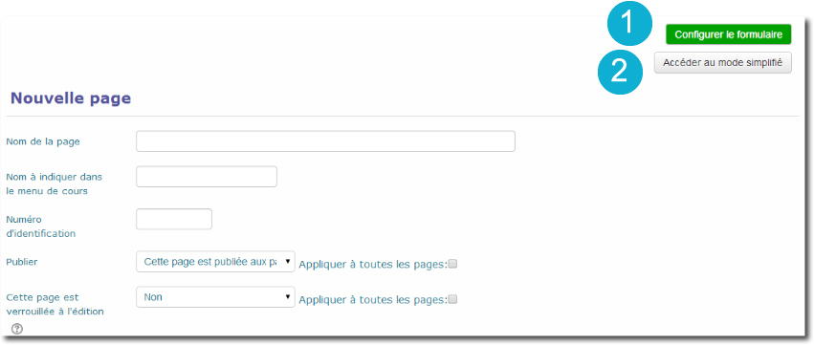
- Bouton de basculement en mode configuration
- Bouton de basculement entre les modes simples et complet

Masquage/Démasquage des champs
Le masquage démasquage des champs doit être réalisé avec précaution. Certains champs peuvent être liés à d'autres entrées et leur indisponibilité pourrait provoquer des situations non solubles pour l'utilisateur destinataire.
En général, il est conseillé de bien étudier une fonctionnalité et de repérer l'ensemble des paramètres qui s'y réfèrent afin de les masquer tous. Attention que certains paramètres peuvent également être liés à des fonctions qui transparaissent dans d'autres composants et donc d'autres formulaires.
Les hypothèses de simplification doivent donc être étudiées avec soin, faire l'objet d'expérimentation sur les effets produits et d'une validation.
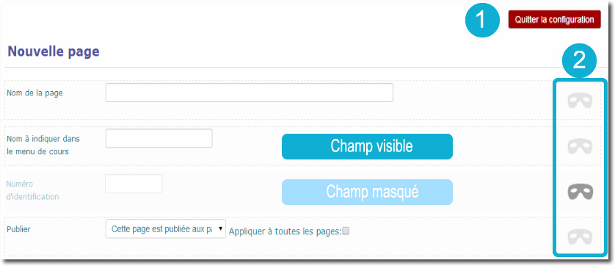
- Bouton de retour au mode normal
- Commutateurs de masques

Peut on utiliser le mode configuration pour changer les valeurs par défaut des paramètres masqués ?
Actuellement non. Les valeurs que vous modifiez dans un formulaire que vous configurez ont la même valeur que celles que vous rentreriez dans le mode d'usage normal. Elles valent pour l'action que vous êtes en train de faire (créer un cours, créer une activité, une cohorte etc.)

Comment je reconnais un formulaire qui peut être traité ?
En mode administrateur de site, par la présence du bouton “Configurer le formulaire” en haut à droite du formulaire.

Pourquoi certains écrans avec des entrées de formulaires ne peuvent-ils pas être configurés ?
Parce que le développeur n'a pas utilisé la technologie QuickForm préconisée par Moodle pour les formulaires. Seuls les formulaires QuickForm peuvent être optimisés.

Si je vois deux boutons de configuration sur une page ?
C'est qu'il y a deux formulaires indépendants posés sur la page. Les deux peuvent être dans la plupart des cas optimisés. Dans certains cas rares, des champs pourraient avoir le même nom dans la même page et une collision de clef pourrait se produire. Les deux champs se verraient alors maqués en même temps.

Si les boutons d'action du formulaire n'apparaissent que sur le dernier onglet ?
Il s'agit d'une construction particulière du formulaire par son développeur que nous n'avons pas encore examinée. Reportez nous si possible le signalement sur Github.

Utiliser le fichier de configuration pour précaractériser une simplification
Le système de filtrage étant intégré comme un plufin, les décisions de masquage prises par les administrateurs ont été implémentées comme des clefs de configuration du plugin local_tabbedquickform. De ce fait la règle qui permet une configuration forcée par le fichier de configuration config.php à la racine de Moodle s'applique.
Il suffit alors de connaître la matrice qui génère les clefs de configuration lorsqu'un champ est masqué pour pouvoir écrire un ensemble de pré-configurations du type :
$CFG->forced_plugin_settings = array('local_tabbedquickform' => array('<maskid>' => '1',
'<secondmaskid>' => '1'),
La clef de masque est composée comme suit :
- Le préfixe 'mask_'
- L'ID de page Moodle transformé (ex : site_login_index pour le type site-login-index)
- Un séparateur '_'
- L'identifiant d'élément ou groupe d'élément de formulaire (tel qu'il peut être relevé sur un élément “fitem” dans le HTML d'une page).
Exemple :
mask_page_course_edit_id_idnumber
Revenir au sommaire du composant

